**La Boca**

la boca es la abertura del tubo digestivo que se ubica a su inicio, esta situada generalmente en el tercio inferior de la cara, en ella introducimos los alimentos, los masticamos con las piezas dentarias ayudándonos de las mejillas, los labios y la lengua, y los mezclamos con la saliva, que contiene una enzima llamada “amilasa salival” que comienza a desdoblar los hidratos de carbono que transforman a los alimentos en una papilla llamada “bolo alimenticio”.

**Etapas del proceso digestivo en las que participa la boca**  
En la boca se llevan cabo funciones de:  
-Ingestión  
-Masticación  
-1 era etapa de la digestión

-1 era etapa de la deglución

**Funciones digestivas que realiza la boca**  
**Masticación:**                                                                                                                              Proceso mediante el cual la comida es triturada con la ayuda de los movimientos de las mandíbulas, la acción de las piezas dentales y los movimientos coordinados automáticos de la lengua y otros músculos de la cavidad oral (masetero, temporal y pterioideo), que son controlados por un centro en el tallo encefálico.  Asimismo, la comida es homogeneizada con la saliva que sirve como lubricante, todo esto se debe a una acción refleja congénita o incondicionada.  
**Deglución**:

  Es el proceso por el cual la comida, pasa de la boca al esófago, atravesando la faringe; el centro de la coordinación de la deglución se ubica en el tallo encefálico. El arco aferente (llega a la musculatura faríngea y la lengua) comprende los nervios trigémino, glosofaríngeo y vago.   La deglución consta de tres fases: la fase oral, la faríngea y la esofágica.

Después de la fase oral la deglución se torna casi enteramente automática, y por lo regular no puede detenerse.

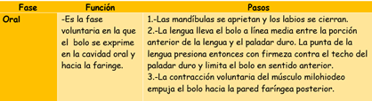

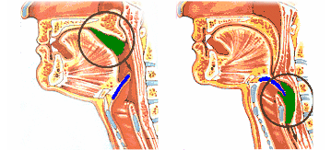

**Extradigestivas que realiza la boca:**

* Articulación de palabras y sonidos.
* Realización de expresiones faciales, como la sonrisa.
* Es un canal que comunica la laringe con el exterior, por lo que, si las fosas nasales se encuentran obstruidas, podemos respirar a través de la boca.
* La boca es un gran indicador de la [salud](https://es.wikipedia.org/wiki/Salud) del individuo. La mucosa, por ejemplo, puede verse más clara, pálida o con manchas blancas, indicador de proliferaciones epiteliales.
* Soporte de tejidos blandos
* Estética
* Nos ayuda a mantener los alimentos dentro de la cavidad oral cuando comemos.

**Aspectos Anatómicos de la boca:**

**Ubicación:**

Se encuentra en el tercio inferior de la cara, en la región cefálica entre las fosas nasales.

**-Forma:** Tiene forma ovoidea/cubo.

**Límites:**

Está circunscrita por el paladar duro (bóveda palatina), lengua, labios, mejillas, paladar blando (velo del paladar) y faringe.

**-Dimensiones:** Apertura bucal establecido suele ser aproximadamente entre 53 y 58 milímetros.

**-Divisiones:**

Los arcos alveodentales la subdividen en una porción anterolateral; el vestíbulo y la porción interior: cavidad oral.

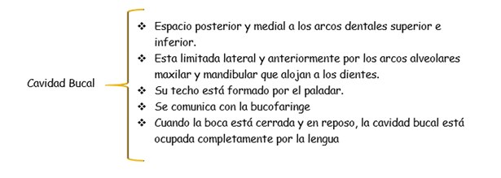

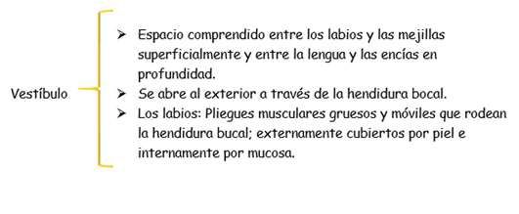

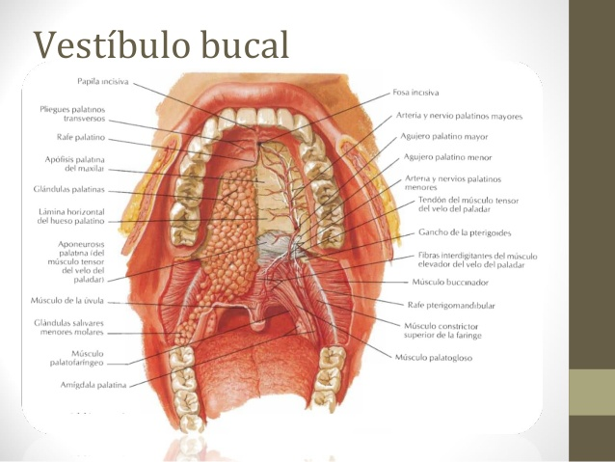

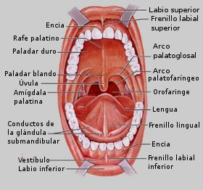

**Relaciones:**

**Anterior:** Formada por los labios

**Paredes laterales:** Están formadas por las mejillas (internamente carrillos).

**Posterior**: La boca se comunica con la faringe por medio de un orificio llamado itsmo de las fauces, en donde se puede observar una saliente que cuelga de la parte media del paladar blando, la úvula; a ambos lados de la úvula hay dos pliegues que se dirigen a los lados hacia la base de la lengua: los arcos palatoglosos, y dos pliegues que se dirigen hacia los lados y hacia la faringe: los arcos palatofaríngeos.

**Superior:** Se encuentra la bóveda palatina ósea y la cara anterior del paladar blando.

**Inferior:** Se encuentra el diafragma bucal, el cual está ocupado por la lengua.

**Lengua**

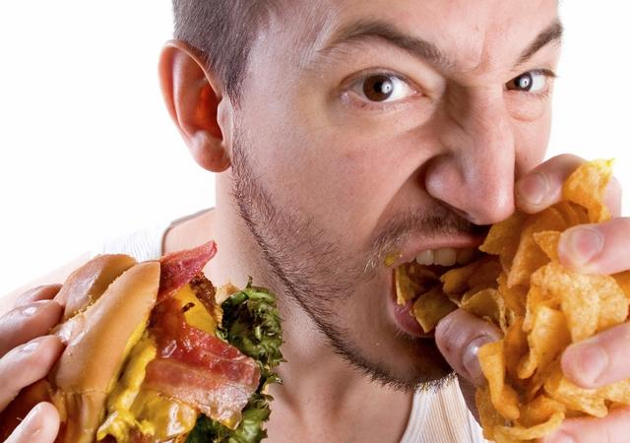La lengua es órgano muscular móvil, compuesto principalmente por músculo y cubierta por mucosa; asimismo puede adoptar múltiples formas y posiciones; se encuentra ubicada en la cavidad oral (cuando está en reposo la ocupa en su totalidad) y otra parte en la bucofaringe. Tiene un surco en forma de V, llamado “surco terminal” que marca una porción anterior (presurcal) y una posterior (postsurcal).

La lengua interviene en funciones como:

* La masticación.
* La deglución.
* La articulación de palabras “fonación”.
* Limpieza de la boca.

La lengua se divide en las siguientes partes:

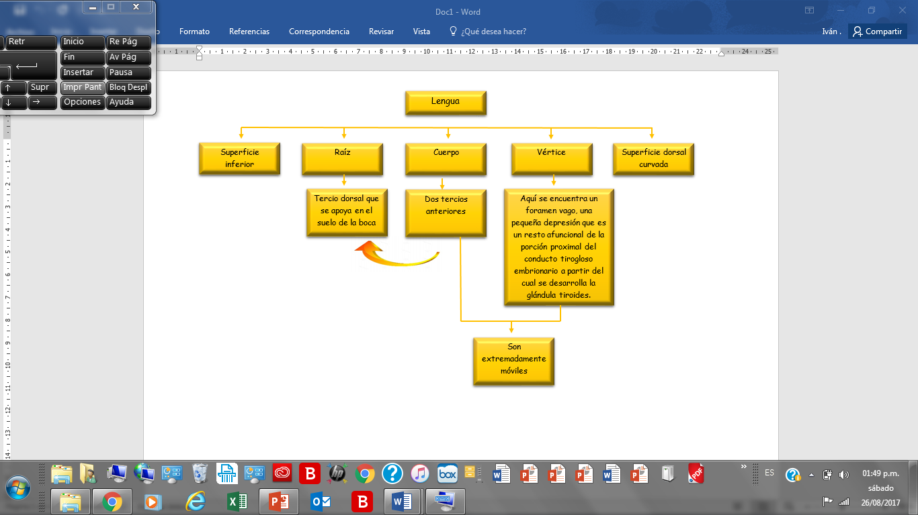

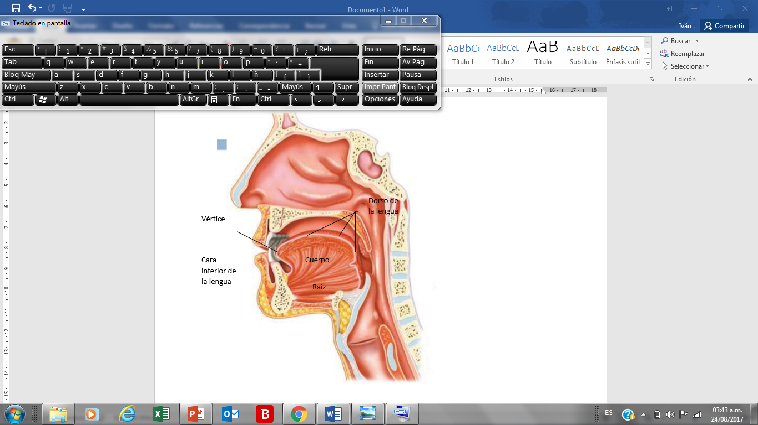

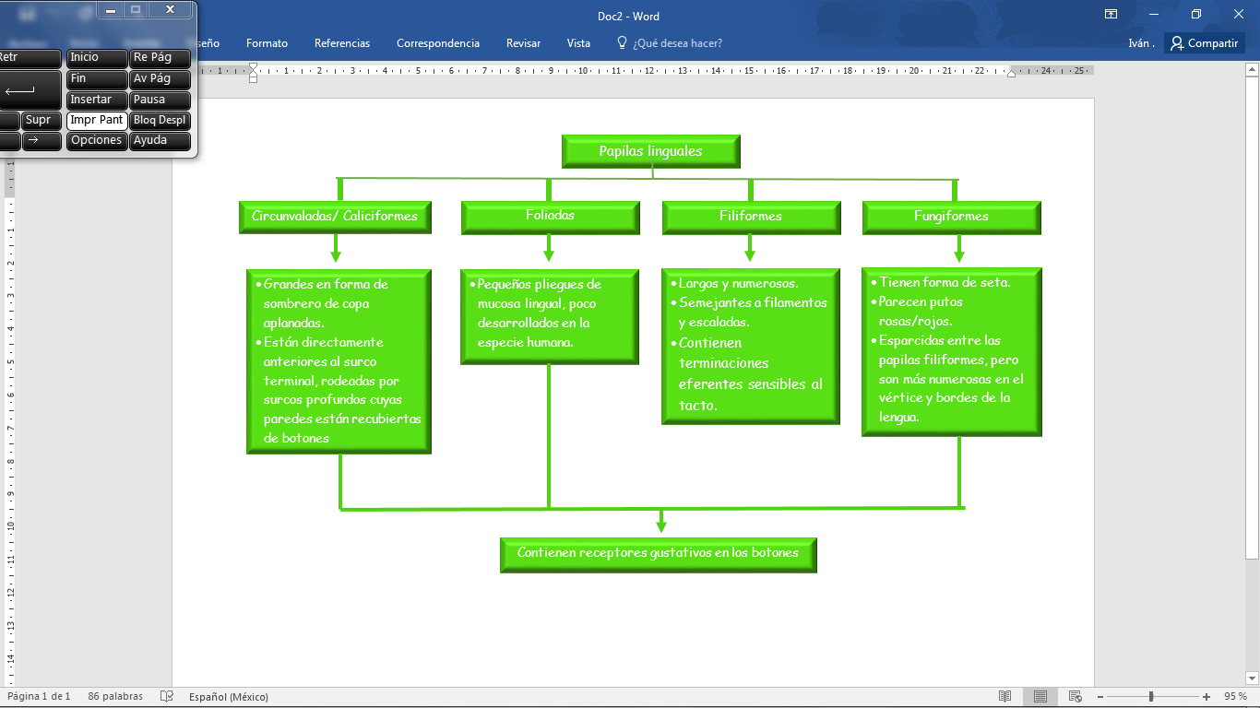La mucosa de la porción anterior de la lengua es rugosa debido a la presencia de numerosas papilas linguales. Una papila lingual se halla en la superficie de la lengua y su función es la de recibir y transmitir al cerebro las sensaciones del gusto, del tacto, del sabor y de la temperatura, mientras que un botón gustativo son estructuras ovaladas y que en su interior están formados por células gustativas y sustentaculares, que ayudan a percibir el sentido del gusto.

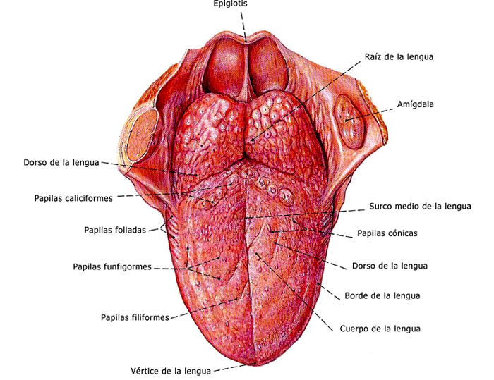 **Mucosa de la lengua:** En general es un epitelio plano estratificado parcialmente cornificado.

* 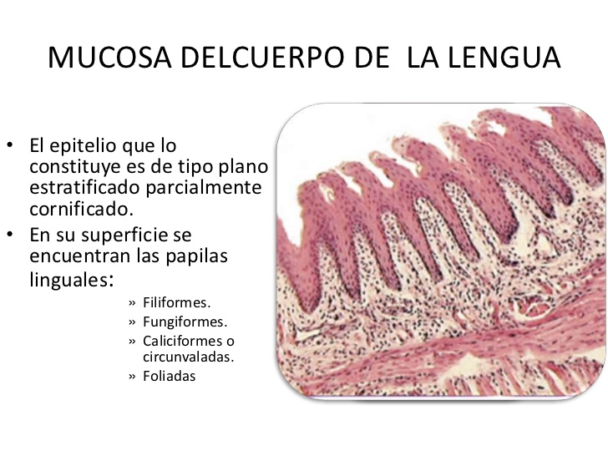La mucosa del dorso de la es delgada en la porción anterior y está firmemente unida a músculos subyacentes.

Hay una depresión en la superficie dorsal de lengua, la cual la divide en dos mitades una derecha y otra izquierda.

* La raíz se ubica en la bucofaringe, posterior al surco terminal y a los arcos palatoglosos, su mucosa es gruesa y móvil y no presenta papilas linguales.
* La cara inferior de la lengua “sublingual” está cubierta por una mucosa delgada, transparente, a través de la cual son visibles las venas linguales profundas subyacentes.
* Cuando se eleva la lengua se observa el frenillo lingual, un pliegue grueso de mucosa, en la línea media que se extiende desde la encía hasta la superficie posteroinferior de la lengua. En su base se encuentran los conductos submandibulares, donde desembocan las glándulas salivares submandibulares.

**Músculos de la lengua**

La lengua es escencialmente una masa de músculos cubierta en su mayor parte, por mucosa. Se tienen ochos músculos, cuatro íntrinsecos y cuatro extrínsecos los cuales se encuantran separados por el **tabique lingual fibroso,** que se extiende verticalmente desde la línea media del surco de la lengua.

|  |  |  |  |  |
| --- | --- | --- | --- | --- |
| Músculo | Forma y posición | Inserción proximal | Inserción distal | Acción (es) principal (es) |
| Musculo extrínsecos de la lengua | | | | |
| Geniogloso | Músculo en forma de abanico; forma la mayor parte de la lengua | A través de un corto tendón en la espina mentoniana superior. | Todo el dorso de la lengua; las fibras más inferiores y más posteriores se unen al cuerpo hiodes | La actividad bilateral deprime la lengua, especialmente la porción central, y crea un surco longitudinal; la parte posterior tira de la lengua anteriormente para protuirla, la parte más anterior retrae el vértice de la lengua protuida; la contracción unilateral desvía la lengua hacia el lado contralateral. |
| Hiogloso | Músculo delgado, cuadrilátero | Cuerpo y cuerno mayor del hiodes | Caras inferiores de las paredes laterales dela lengua | Deprime la lengua, sobre todo tirando inferiormente de sus lados; ayuda a acortar (retruir) la lengua. |
| Estilogloso | Músculo triangular corto | Borde anterior de la parte distal del proceso estiloides; ligamento estilohiodeo. | Lados de la lengua posteriormente, interdigitándose con el hiogloso. | Retruye la lengua y enrosca (eleva) sus lados, actúa con el Geniogloso para tomar una canal central durante la deglución |
| Palatogloso | Músculo palatino estrecho, en forma de semiluna; forma el arco palatogloso. | Aponeurosis palatina del paladar blando. | Entra en la parte posterolateral de la lengua trasversalmente, y se mezcla con los músculos intrínsecos transversos de la lengua. | Capaz de elevar la parte posterior de la lengua o deprimir el paladar blando, más frecuentemente actúa como constrictor del itsmo de las fauces. |
| Músculos intrínsecos de la lengua | | | | |
| Longitudinal Superior | Lámina delgada profunda a la mucosa de la lengua | Capa fibrosa submucosa y tabique fibroso medio | Bordes de la lengua y mucosa | Enrosca la lengua longitudinalmente hacia arriba, elevando el vértice y los lados de la lengua, acorta (Retruye) la lengua. |
| Longitudinal Inferior | Banda estrecha junto a la cara inferior | Raíz de la lengua y cuerpo del hiodes | Vértice de la lengua | Enrosca la lengua longitudinalmente hacia abajo, deprimiendo el vértice, acorta (Retruye) la lengua. |
| Transverso | Profundo al músculo longitudinal suprior | Tabique fibroso medio | Tejido fibroso en los bordes laterales de la lengua | Estrecha y elonga (protruye) la lengua. |
| Vertical | Fibras que interseccionan al músculo transverso | Capa fibrosa submucosa del dorso de la lengua | Cara interior de los bordes de la lengua | Aplana y ensancha la lengua |

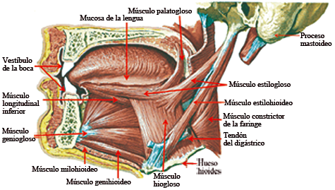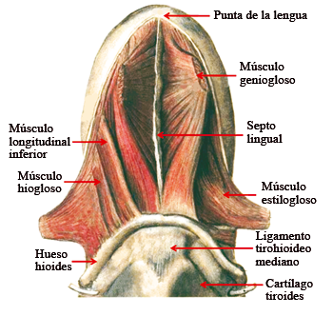

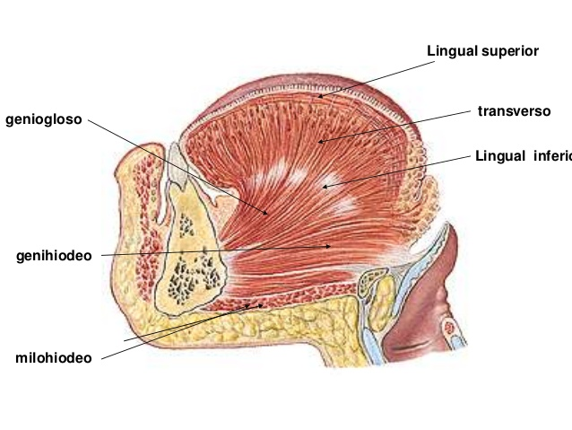

**Inervación de la lengua**

Todos los músculos de la lengua están inervados por el NC XII, el nervio hipogloso, excepto el palatogloso (que, en realidad, es un músculo palatino, inervado por el plexo faríngeo, que incluye ramos motores del NC X).

* 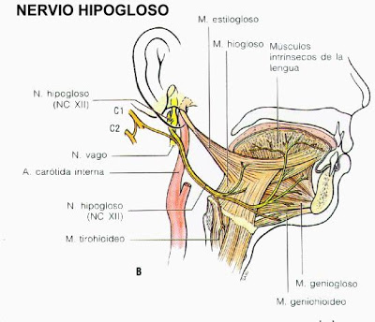Sensibilidad general (tacto y temperatura) de la mucosa de los dos tercios anteriores de la lengua se recoge a través del **nervio lingual,** un ramo del NC V3. La sensibilidad general (gusto) de esta porción de la lengua, con excepción de las papilas circunvaladas, se recoge a través de la **cuerda del tímpano, un ramo del NC VII,** que se une al **nervio lingual** y discurre anteriormente en su vaina.
* Sensibilidad general y especial (gusto) de la mucosa del tercio posterior de la lengua y las papilas circunvaladas se recogen por el ramo lingual del nervio glosofaríngeo (NC IX)

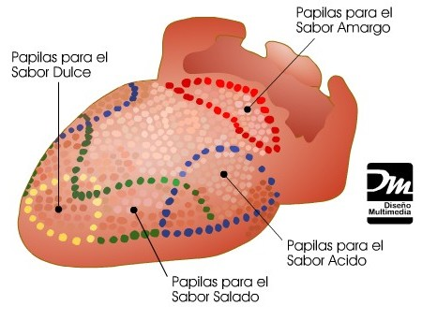Estos nervios principalmente sensitivos también transportan fibras parasimpáticas secretomotoras para las glándulas serosas de la lengua. Estas fibras probablemente hacen sinapsis en el ganglio submandibular que cuelga del nervio lingual.

Existen cuatro **sensaciones gustativas** básicas:

* Dulce, captada en el vértice.
* Salado, en los bordes laterales
* Agrio y amargo, en la parte posterior de la lengua.

Todos los restantes “sabores” que experimentan los goumets son olfatorios (olor y aroma).

**Vascularización de la lengua**

**Las arterias de la lengua** derivan de la **arteria lingual,** que se origina en la **arteria carótida externa**. En su entrada en la lengua, la arteria lingual pasa profunda al músculo hiogloso. Las principales ramas de la arteria lingual son:

|  |  |
| --- | --- |
| Arterias de la lengua | Venas de la lengua |
| * Las arterias dorsales de la lengua, que irrigan la parte posterior (raíz) de la lengua y envían una rama tosilar para la tosila palatina. * La arteria profunda de la lengua, que irriga la parte anterior de la lengua; las arterias dorsales y profunda se anastomosan en el vértice de la lengua. * La arteria sublingual, que irriga la glándula sublingual y el suelo de la boca | * **Venas dorsales de la lengua**, acompañan a la arteria lingual. * **Venas profundas de la lengua,** se inician en el vértice de la lengua y discurren posteriormente al lado del frenillo lingual para unirse a la vena sublingual. |

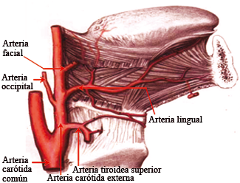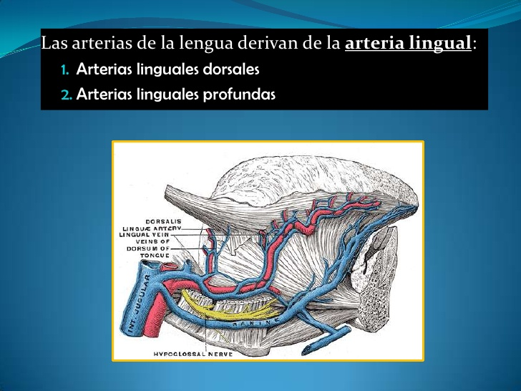

**Drenaje linfático de la lengua.**

Sigue las siguientes rutas:

* La linfa del **tercio posterior** drena en lo **nódulos linfáticos cervicales profundos superiores** de amos lados.
* La linfa de la **porción medial** de los dos tercios anteriores drena en los **nódulos cervicales profundos inferiores.**
* La linfa de las **porciones laterales** de los tercios anteriores drena en los **nódulos linfáticos submandibulares.**
* La linfa del **vértice de la lengua y el frenillo lingual** drena enlos **nódulos linfáticos submentonianos.**

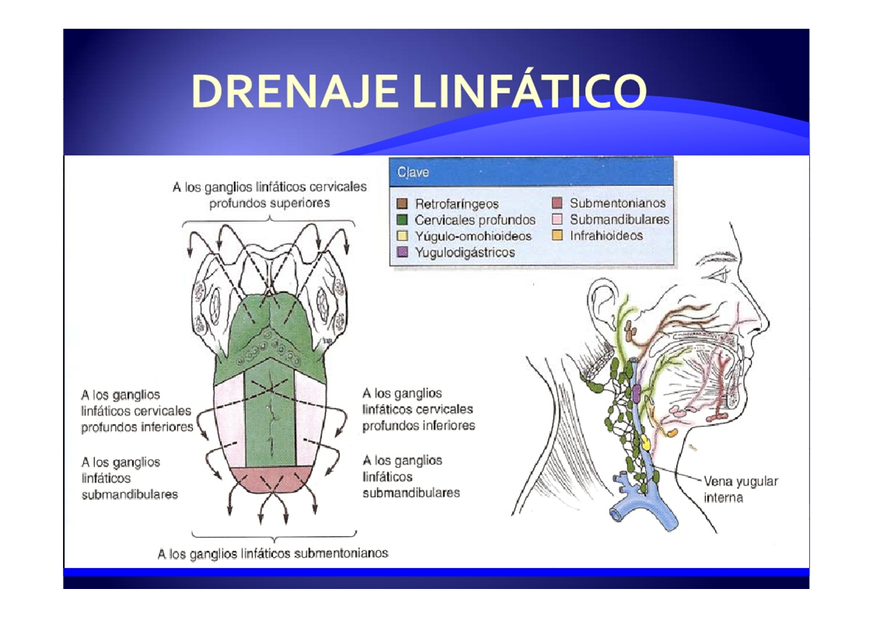**Saliva**

La saliva es un fluido líquido de reacción alcalina complejo, algo viscoso producido por las [glándulas salivales](https://es.wikipedia.org/wiki/Gl%C3%A1ndula_salival) mayores [parótida](https://es.wikipedia.org/wiki/Par%C3%B3tida) (20%) y [submaxilar](https://es.wikipedia.org/wiki/Gl%C3%A1ndula_submaxilar) (70 %) en condiciones estimuladas, mientras que las [glándulas sublinguales](https://es.wikipedia.org/wiki/Gl%C3%A1ndula_sublingual) producen sólo el 5 % ; del total en la [cavidad bucal](https://es.wikipedia.org/wiki/Cavidad_bucal) e involucrado en la primera fase de la [digestión](https://es.wikipedia.org/wiki/Digesti%C3%B3n). El pH salival normal oscila entre 6,5 y 7. Se estima que la [boca](https://es.wikipedia.org/wiki/Boca) está humedecida por la producción de entre 1 y 1,5 litros de saliva al día, si la persona está hidratada. Durante la vida de una persona se generan aproximadamente 43,800 litros.

La producción de saliva está relacionada con el [ciclo circadiano](https://es.wikipedia.org/wiki/Ciclo_circadiano), de tal manera que por la noche se segrega una mínima cantidad de saliva.

**La composición de la saliva** Es similar a la del [plasma](https://es.wikipedia.org/wiki/Plasma_sangu%C3%ADneo) y se caracteriza por los siguientes componentes:

* Agua: Representa más del 99 %.Permite que los alimentos se disuelvan y se pueda percibir su sabor a través del [sentido del gusto](https://es.wikipedia.org/wiki/Sentido_del_gusto). Anulándose este si el alimento no se disuelve correctamente.
* Iones cloruro: Activan la [amilasa](https://es.wikipedia.org/wiki/Amilasa) salival o [ptialina](https://es.wikipedia.org/wiki/Ptialina).
* Bicarbonato : Neutralizan el [pH](https://es.wikipedia.org/wiki/PH) de los alimentos ácidos y de la corrosión bacteriana.
* Moco: El contenido de [mucina](https://es.wikipedia.org/wiki/Mucina), glicoproteína fundamental de la saliva, produce la viscosidad necesaria para funciones lubricantes y de formación del bolo alimenticio que facilita la [deglución](https://es.wikipedia.org/wiki/Degluci%C3%B3n) a lo largo del [tubo digestivo](https://es.wikipedia.org/wiki/Tubo_digestivo), sin dañarlo.
* [Lisozima](https://es.wikipedia.org/wiki/Lisozima): Es una sustancia antimicrobiana que destruye las bacterias contenidas en los alimentos, protegiendo en parte los [dientes](https://es.wikipedia.org/wiki/Diente) de la [caries](https://es.wikipedia.org/wiki/Caries) y de las infecciones.
* Enzimas: Como la ptialina, que es una [amilasa](https://es.wikipedia.org/wiki/Amilasa) que hidroliza el [almidón](https://es.wikipedia.org/wiki/Almid%C3%B3n) parcialmente en la boca, comenzando la digestión de los [hidratos de carbono](https://es.wikipedia.org/wiki/Hidrato_de_carbono). La lipasa lingual inicia también la digestión de grasas.
* Estaterina: Con un extremo amino terminal muy ácido, que inhibe la precipitación de fosfato cálcico al unirse a los cristales de hidroxiapatita. Además, también tiene función antibacteriana y antifúngica.
* Otras sustancias: La saliva contiene también [inmunoglobulinas](https://es.wikipedia.org/wiki/Inmunoglobulina) específicas, [transferrina](https://es.wikipedia.org/wiki/Transferrina) y [lactoferrina](https://es.wikipedia.org/wiki/Lactoferrina). En 2006 investigadores franceses del [Instituto Pasteur](https://es.wikipedia.org/wiki/Instituto_Pasteur) identificaron una sustancia en la saliva humana que llamaron [Opiorfina](https://es.wikipedia.org/wiki/Opiorfina" \o "Opiorfina), similar a la encontrada en ratas y vacas, que es hasta seis veces más potente que la [morfina](https://es.wikipedia.org/wiki/Morfina) para calmar el dolor.[8](https://es.wikipedia.org/wiki/Saliva#cite_note-G.C3.B3mez_de_F_et_al-8)​[9](https://es.wikipedia.org/wiki/Saliva#cite_note-9)​
* Calcio: La saliva está saturada de Ca2+, con lo que se evita que los dientes lo pierdan y ayuda a digerir el alimento.
* Tiocianato: Protege los dientes de las bacterias.

**Funciones digestivas i no digestivas de la saliva.**

|  |  |
| --- | --- |
| No digestivas | |
| 1 | Lubricar y proteger tejidos blandos y duros. |
| 2 | Lubricar y proteger la mucosa faríngea y esofágica. |
| 3 | Actividad antimicrobiana |
| 4 | Permite la fonación |
| 5 | Neutralizar ácidos orales |
| 6 | Participa en la remineralización del esmalte dental |
| 7 | Limpiar mucosas y dientes |
| 8 | Excreción de sustancias |
| Digestivas | |
| 1 | Hidratar los alimentos y facilitar la formación del bolo alimenticio |
| 2 | Facilita la masticación |
| 3 | Deglución |
| 4 | Permite el sentido del gusto |
| 5 | Inicio de la digestión de almidón y glucógeno. |

**La xerostomía**

Es el [síntoma](https://es.wikipedia.org/wiki/S%C3%ADntoma) que define la sensación subjetiva de sequedad de la [boca](https://es.wikipedia.org/wiki/Boca) por mal funcionamiento de las [glándulas salivales](https://es.wikipedia.org/wiki/Gl%C3%A1ndula_salival). Se da por:

* Disminución de estímulos
* Trastornos centrales
* Trastornos de las vías eferentes
* **Trastornos propios de las**[**glándulas salivales**](https://es.wikipedia.org/wiki/Gl%C3%A1ndula_salival)**:** pueden ser por falta de elementos necesarios para la producción de saliva como la [deshidratación](https://es.wikipedia.org/wiki/Deshidrataci%C3%B3n), [inmunodeficiencias](https://es.wikipedia.org/wiki/Inmunodeficiencia), toma de [diuréticos](https://es.wikipedia.org/wiki/Diur%C3%A9tico) y enfermedades como la [diabetes mellitus](https://es.wikipedia.org/wiki/Diabetes_mellitus). También puede ser por ausencia o destrucción del [parénquima](https://es.wikipedia.org/wiki/Par%C3%A9nquima) salival como la extirpación de las glándulas salivales, [enfermedades autoinmunes](https://es.wikipedia.org/wiki/Enfermedad_autoinmune) como el [síndrome de Sjögren](https://es.wikipedia.org/wiki/S%C3%ADndrome_de_Sj%C3%B6gren) o [radioterapia](https://es.wikipedia.org/wiki/Radioterapia) de los [tumores de cabeza y cuello](https://es.wikipedia.org/w/index.php?title=Tumores_de_cabeza_y_cuello&action=edit&redlink=1).

**Sialorrea**

 Es la excesiva producción de [saliva](https://es.wikipedia.org/wiki/Saliva_(l%C3%ADquido)). Dada por:

 Alteraciones en los dientes o cambios de los mismos (prótesis dentales, falta de piezas, etcétera)  
• Tabaquismo  
• Enfermedades orofaríngeas (aftas bucales, estomatitis, entre otras)  
• Estrés  
• Padecimientos degenerativos neurológicos (Parkinson, parálisis bulbar)  
• Intoxicaciones por mercurio, plomo o yodo, así como la uremia  
• Ciertos síndromes, tales como el de Down  
• Alimentación rica en lácteos, verduras y bebidas frías  
• *En los niños es común al comenzar a erupcionar los dientes deciduos. El reflejo salival es acompañado y estimulado por la aparición de la dentadura, teniendo como resultado una hipersecreción salival. Igualmente, ésta se produce con las náuseas, presumiblemente debido a los reflejos originados en estómago e intestinos. Los núcleos salivales son excitados tanto por estímulos gustativos como por impulsos táctiles de la lengua y otras partes de la boca.*

**Enzimas digestivas de la saliva**

**Amilasa Salival**

Las amilasas son enzimas hidrolasas dependientes del calcio , se produce principalmente en las glándulas salivares (sobre todo en las glándulas parótidas), e inicia la degradación del almidón.  
Los hidratos de carbono de la dieta son monosacáridos y disacáridos o polisacáridos complejos como el almidón, la amilasa salival comienza la digestión de este a cualquier punto de la cadena en los enlaces (1,4), desdoblándolo en moléculas más pequeñas como el disacárido maltosa , el trisacárido maltotriosa o los polímeros de glucosa de cadena corta llamados α-dextrina. Su pH optimo está entre 6.7 y 7.0 límite favorable para su acción digestiva.

**Lisozima**

La lisozima es una enzima que daña las células bacterianas catalizando la hidrólisis de las uniones beta 1,4 entre los residuos de acido N-acetilmuramico y N-acetil-D-glucosamina en un peptidoglucano. Esta enzima es abundante en numerosas secreciones como la saliva, lágrimas y el moco.

**Lipasa Lingual**  
La saliva también contiene la lipasa lingual, es secretada por las glándulas linguales (que secretan líquidos serosos que contienen esta enzima) ubicadas bajo la zona dorsal posterior de la lengua. Ante la presencia del alimento en la boca (factor mecánico) y/o por estimulación parasimpática (factor neurológico), la enzima es secretada en gran cantidad en la cavidad bucal. Esta lipasa actúa sobre el bolo alimentario en su tránsito hacia el estómago (es decir actúan después de que los alimentos se degluten) y también durante la permanencia del alimento en este órgano. El pH óptimo de la lipasa lingual es de 4,5 pero su actividad comienza a pH 2. La enzima no es inactivada por la actividad proteolítica de la pepsina gástrica, por lo cual sigue actuando en la cavidad gástrica. La lipasa lingual es una acil-ester-hidrolasa de alta especificidad, degrada los triglicéridos de la dieta en ácidos grasos y digliceridos.